BERNARDO ESPÍ MONZÓ
CURSO INTEF FUNCIÓN DIRECTIVA 2017

ÍNDICE
COMUNICACIÓN INTERNA
- Objetivos
- Público
- Canales
- Contenidos
- Acciones
- Cronograma
- Responsables/Recursos
COMUNICACIÓN EXTERNA
- Objetivos
- Público
- Canales
- Contenidos
- Acciones
- Cronograma
- Responsables/Recursos
- Webgrafía

Antes de la presentación de los Planes de Comunicación Interna y Externa, cabe mencionar que actualmente en mi centro no hay una línea clara sobre la comunicación entre los agentes de la Comunidad Educativa. Esto viene muy condicionado por tratarse de un centro en un Barrio de Acción Preferente (BAP) donde la participación de las familias es muy baja y el día a día es tan cambiante que las reuniones convocadas suelen sufrir modificaciones.
COMUNICACIÓN INTERNA
- Objetivos
El siguiente plan de comunicación interna está elaborado para llevarse a cabo en un centro público de la localidad valenciana de Paterna.
En este centro y a través del siguiente Plan se pretenden mejorar y/o conseguir los siguientes objetivos:
  - Introducir a los miembros de la Comunidad Educativa en el buen uso de las herramientas TIC que están y pueden estar a nuestro alcance.
  - Mejorar la comunicación de los diferentes agentes de la Comunidad Educativa a través de herramientas TIC.
  - Establecer mecanismos eficaces de comunicación entre los miembros de la Comunidad Educativa, bien sea; maestro/a - maestro/a, maestros/as – alumnos/as, maestros – familias.
  - Divulgar e informar las noticias relevantes del centro a los miembros de la Comunidad Educativa.
  - Introducir el uso de las TIC en las tareas habituales de nuestro alumnado y maestros/as.
  - Facilitar a los miembros de la Comunidad Educativa el acceso a normas, derechos y obligaciones de todos/as.

- Público
Tal y como se detalla en los objetivos anteriores, este Plan está dirigido a nuestro profesorado, alumnado y sus familias.

- Canales
  - Página web del centro: para informar y divulgar noticias y comunicaciones relevantes. A través del portal oficial de Conselleria mestre a casa.
  - Télegram: para comunicar información en las siguientes direcciones;
    - Equipo Directivo Coordinadores de Equipos Docentes
    - Coordinadores de Equipos docentes resto de maestros/as de su Equipo Docente
    - Tutores Familia

  - Carpeta común Google Drive: En la que archivaremos la información de inicio de curso, horarios, normativa, nueva legislación, enlaces y en la que todo el profesorado tenga acceso para utilizar esta información cuando se necesite
  - Correo electrónico corporativo: En nuestro caso utilizaremos el correo de la Consellería de Valencia.
  - Tablón de anuncios del centro: Al tratarse de un barrio con un nivel medio de recursos y dado que el centro es visitado a diario por la mayoría de las familias, pienso conveniente publicar en el tablón de anuncios la siguiente información: Derechos y deberes de las familias, Normas Internas del centro, Derechos y deberes de los maestros y equipo directivo y Derechos y deberes del alumnado.
Esta información no se presentará tal y como se detalla en los documentos oficiales. Se presentará a través de un sistema pictográfico de cada una de las normas o derechos y obligaciones y en alguno de los casos con una breve explicación o palabra que ayude a entender mejor el dibujo en cuestión.

- Contenidos
La información que se transmita a través de las distintas herramientas mencionadas será variada; cambio de horarios entre maestros, convocatorias de CoCoPe, convocatorias de reuniones de equipos docentes, información sobre salidas, horarios específicos en días que se celebre alguna festividad….
Para todo ello tendremos en cuenta el siguiente decálogo del buen uso de las TIC:
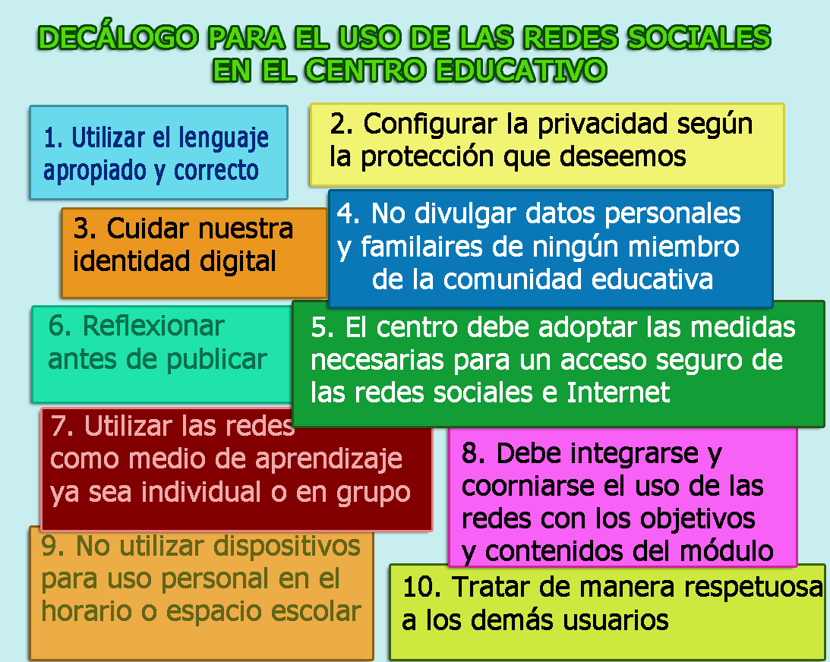

- Acciones
Para llevar a cabo este plan, se propondrá en primer lugar al Claustro de profesores, quienes posteriormente reunidos en Equipos Docentes valorarán su viabilidad y plantearán modificaciones y/o recomendaciones.
Posteriormente, se informará al Consejo Escolar quién planteará posibles modificaciones y lo aprobará.
Seguidamente, se propondrá la creación de una comisión mixta formada por padres/madres o tutores legales de nuestros alumnos/as, maestros y personal del equipo directivo para velar por el cumplimiento del Cronograma propuesto para su implantación, así como el cumplimiento del decálogo del buen uso de las Redes Sociales del centro.
Además, se establecerán unos ítems para su evaluación de manera trimestral por todos los agentes de la Comunidad Educativa a través de cuestionarios y buzones de sugerencia al alcance de todos/as los miembros.
- Cronograma
ACCIÓN |  | TEMPORALIZACIÓN | RESPONSABLES
Encuesta sobre tipos de recursos TIC conocidos y utilizados por las familias y maestros |  | Junio | Equipo Directivo
Elaborar el Plan de Comunicación Interna (P.C.I.) |  | Mes de julio | Equipo Directivo
Presentación y revisión del P. C. I al claustro |  | Septiembre | Claustro de maestros/as
Formación maestros/as en aquellos recursos utilizados |  | Primer Trimestre | Equipo Directivo
Presentación y revisión del P.C.I al Consejo Escolar |  | Noviembre | Equipo Directivo
Formación alumnos |  | A partir del segundo trimestre | Tutores/as
Formación familias* |  | A partir del segundo trimestre | Tutores/as
Creación de la Comisión mixta del P.C.I. |  | Diciembre | Equipo Directivo
Elaboración de los documentos de evaluación del P.C.I. |  | De manera trimestral y al finalizar el curso | Maestro/a Coordinador del P.C.I. junto con los miembros de la Comisión Mixta
* | Esta formación se daría a aquellas familias que quisieran: bien en sesiones juntos con sus hijos/as o bien ofreciéndoles la posibilidad de formarse fuera del horario lectivo en el centro con maestros/as voluntarios/as.

- Responsables/Recursos
Para el buen funcionamiento de este plan, todos los componentes de la Comunidad Educativa deben hacerse responsables de su parte correspondiente al compromiso adquirido al pertenecer a este centro.
Para facilitar el acceso y crear un sentimiento de identidad entre todos/as los miembros de la Comunidad Educativa, se facilitará la participación en la toma de decisiones a la hora de elaborar el proyecto ( a través de encuestas y llamadas a la participación), se facilitará el acceso a la formación necesaria para poder utilizar las herramientas (formación en tutorías y utilización de espacios del centro como aulas de informática…) y se tendrán en cuenta los resultados y apreciaciones de todos y todas expresados en las evaluaciones trimestrales y anuales.
Además, para el funcionamiento eficaz del plan se dispone en el centro de:
- Aula de informática
- Dos ordenadores por aula (uno para el maestro y otro para los alumnos/as)
- La utilización de los móviles personales de maestros/as y familiares

COMUNICACIÓN EXTERNA
- Objetivos
El siguiente Plan de Comunicación Externa (P.C.E.) se elabora para el cumplimiento de los siguientes objetivos:
- Dar a conocer a todos aquellos agentes externos del centro los proyectos educativos, noticias y actividades que se llevan a cabo en él.
- Hacer un uso eficaz de las herramientas TIC a nuestro alcance para mejorar las relaciones entre las asociaciones, ayuntamiento y población ajena a nuestro centro.
- Mejorar la comunicación del centro con el exterior, planteando la posibilidad de recibir información y diferentes impresiones de gente externa a nosotros/as.
- Facilitar las informaciones oficiales y diarias del centro a las familias.
- Facilitar el acceso de las actividades realizadas a los alumnos/as.

- Público
Los agentes implicados en el P.C.E. son los siguientes:
      - Equipo docente del centro y de otros centros
      - Alumnado de Infantil y de Primaria (enlaces de blogs y material didáctico)
      - Familias (comunicaciones, información…) y futuras familias y alumnado
      - AMPA
      - Antiguos alumnos/as
      - Instituciones, empresas, asociaciones, administración
      - Otros centros educativos

- Canales
- Página web del centro: para informar y divulgar noticias y comunicaciones relevantes. A través del portal oficial de Conselleria mestre a casa.
En dicha página, cada docente expondrá tareas llevadas a cabo por sus alumnos/as y éstos podrán realizar entradas y comentarios. Además de:
- Documentación del centro
- Servicios (comedor, extraescolares…)
- Información de la secretaria del centro y enlaces a la documentación
- Consejo Escolar. Quien lo compone, reuniones y acuerdos.
- Información del Profesorado
- Instalaciones y fotos
- Enlaces a los distintos blogs de las áreas y tutorías
- Actividades didácticas para alumnado
- Agenda con los eventos a realizar y un calendario con las actividades.
- AMPA. Enlace a su portal web y últimas informaciones
- Biblioteca
- Normas sobre el uso de internet y las buenas prácticas

- Tablón de anuncios del centro: Al tratarse de un barrio con un nivel medio de recursos y dado que el centro es visitado a diario por la mayoría de las familias, pienso conveniente publicar en el tablón de anuncios la siguiente información: Derechos y deberes de las familias, Normas Internas del centro, Derechos y deberes de los maestros y equipo directivo y Derechos y deberes del alumnado.
Esta información no se presentará tal y como se detalla en los documentos oficiales. Se presentará a través de un sistema pictográfico de cada una de las normas o derechos y obligaciones y en alguno de los casos con una breve explicación o palabra que ayude a entender mejor el dibujo en cuestión.

- Contenidos
Los contenidos relacionados, se distribuyen de la siguiente forma:
      - Contenido a nivel informativo del centro:
        - Información sobre el calendario de eventos relacionados con el centro.
        - Normas sobre buenas prácticas en el uso de las redes sociales y los dispositivos
        - Buzón de sugerencias/quejas.
      - Contenido a nivel de centro:
        - Información sobre el PEC
        - Información secretaria (periodo de matriculación, becas, ayudas…)
        - Plan de Convivencia
        - Derechos y deberes de las familias
        - Derechos y deberes de los maestros/as
        - Derechos y deberes del alumnado
        - Información sobre colaboraciones con otras entidades o centros educativos
        - Proyectos educativos que se llevan a cabo
        - Enlaces educativos de Infantil/Primaria
        - Buzón de sugerencias/quejas
      - Contenido a nivel de aula:
        - Actividades recomendadas
        - Tareas realizadas por los alumnos
        - Enlaces de actividades adecuadas al nivel
        - Buzón de sugerencias/quejas
A fin de llevar a cabo estos contenidos debemos cuidar siempre y ante todo el derecho a la privacidad de datos a la importancia del respeto a la imagen del menor (instrucción 2/2006 de la Fiscalia General del Estado, de 15 de marzo de 2006)
- Acciones
Inicialmente, se planteará al Claustro la necesidad de darnos a conocer más allá del centro y poder compartir con toda persona que lo desee las tareas y proyectos que se llevan a cabo.
Así mismo, se elaborará un plan de formación que irá unido de la formación que se llevará a cabo para la consecución del PCI.
Se elevarán las propuestas al Consejo Escolar para su debate y aprobación. Al mismo tiempo se entrelazará la formación necesaria para las familias y alumnos con la recibida para llevar a cabo el PCI.
Este proyecto será adscrito a las funciones que debe llevar a cabo la Comisión mixta del PCI y de entre los maestros/as que forman parte de ésta se escogerá un maestro coordinador del PCE.
Por ello, las cuestiones sobre la evaluación del proyecto también recaerán en dicha comisión.

- Cronograma
ACCIÓN |  | TEMPORALIZACIÓN | RESPONSABLES
Elaborar el Plan de Comunicación Interna (P.C.E.) |  | Mes de julio | Equipo Directivo
Presentación y revisión del P. C. I al claustro |  | Septiembre | Claustro de maestros/as
Formación maestros/as en aquellos recursos utilizados* |  | Primer Trimestre | Equipo Directivo
Presentación y revisión del P.C.I al Consejo Escolar |  | Noviembre | Equipo Directivo
Formación alumnos* |  | A partir del segundo trimestre | Tutores/as
Formación familias* |  | A partir del segundo trimestre | Tutores/as
Creación de la Comisión mixta del P.C.E. |  | Diciembre | Equipo Directivo
Elaboración de los documentos de evaluación del P.C.E. |  | De manera trimestral y al finalizar el curso | Maestro/a Coordinador del P.C.I. junto con los miembros de la Comisión Mixta
* | Todo lo referente a la formación se incluirá en el plan de formación del PCI.

- Responsables/Recursos
En un centro como es el nuestro es de vital importancia normalizar las actividades y tareas que se llevan a cabo en él. Haciendo ver y compartiendo con el resto del barrio, entidades y centros educativos de otros municipios que aquello que hacemos en nuestro colegio no dista de lo que ellos puedan conocer o realizar en sus centros de referencia.
Por ello, debemos hacer un esfuerzo en visibilizarnos.
Entre los responsables de llevar a cabo este PCE, cabe destacar:
- Equipo directivo
- Coordinador del PCI
- Coordinador del PCE (que forma parte del PCI)
- Miembros de la comisión mixta del Plan de Comunicación
Así mismo, se dispondrá del aula de informática para las reuniones de la comisión mixta para que todos los miembros estén al día de las acciones llevadas a cabo en la página web del centro.
De gran importancia será también la formación recibida por maestros/as, alumnos/as y familiares.
- Webgrafía
Artículo wordpress.com por sgarciag271

